Отчёт по лабораторной работе 5

Елизавета Александровна Гайдамака

Содержание

# Цель работы

Целью данной работы является ознакомление с файловой системой Linux, её структурой, именами и содержанием каталогов, приобретение практических навыков по применению команд для работы с файлами и каталогами, по управлению процессами (и работами), по проверке использования диска и обслуживанию файловой системы.

# Задание

1. Выполните все примеры, приведённые в первой части описания лабораторной работы.
2. Выполните следующие действия, зафиксировав в отчёте по лабораторной работе используемые при этом команды и результаты их выполнения:

* Скопируйте файл /usr/include/sys/io.h в домашний каталог и назовите его equipment. Если файла io.h нет, то используйте любой другой файл в каталоге /usr/include/sys/ вместо него.
* В домашнем каталоге создайте директорию ~/ski.plases.
* Переместите файл equipment в каталог ~/ski.plases.
* Переименуйте файл ~/ski.plases/equipment в ~/ski.plases/equiplist.
* Создайте в домашнем каталоге файл abc1 и скопируйте его в каталог ~/ski.plases, назовите его equiplist2.
* Создайте каталог с именем equipment в каталоге ~/ski.plases.
* Переместите файлы ~/ski.plases/equiplist и equiplist2 в каталог ~/ski.plases/equipment.
* Создайте и переместите каталог ~/newdir в каталог ~/ski.plases и назовите его plans.

# Теоретическое введение

1. Дайте характеристику каждой файловой системе, существующей на жёстком диске компьютера, на котором вы выполняли лабораторную работу.

BtrFS – разработана компание Oracle в 2007 году. По своей схеме схожа с ReiserFS, основной принцип её работы – это т.н. В-дерево. BtrFS позволяет динамически выделять inode, создавать снимки ФС во время её работы, выполнять прозрачную компрессию файлов и делать дефрагментацию в рабочем режиме.

BtrFS вполне может заменить Ext3/4 и уже предоставляет возможности по конвертации Ext3/4 в BtrFS. Кроме того, стоит упомянуть, что один из разработчиков Ext, Theodore Ts’o, сказал, что “BtrFS – это шаг в будущее”.

Характеристики:  
- максимальный размер файла: 16 EB (Exabyte); - максимальный размер раздела: 16 EB; - максимальный размер имени файла: 255 символов.

Рекомендации по использованию: - в силу производительности, снимкам и другим возможностям – BtrFS является отличной файловой системой для сервера;  
- Oracle так же разрабатывает замену для NFS и CIFS, которая называется CRFS и которая призвана улучшить производительность для файловых хранилищ с BtrFS;  
- тесты производительности показали отставание BtrFS от Ext4 на твердотельных носителях, таких как SSD и при операциях со сравнительно небольшими файлами.

1. Приведите общую структуру файловой системы и дайте характеристику каждой директории первого уровня этой структуры.

/ (Root): Корень первичной иерархии и корневой каталог всей иерархии файловой системы. Каждый файл и каталог начинается с корневого каталога.  
/root - это домашний каталог пользователя root, что не то же самое, что / /bin : двоичные файлы основных команд, которые должны быть доступны в однопользовательском режиме; для всех пользователей, например, cat, ls, cp.  
/boot : Файлы загрузчика, например, ядра, initrd. Файлы initrd ядра, vmlinux, grub. /dev : файлы основных устройств, например, /dev/null. К ним относятся терминальные устройства, usb или любые устройства, подключенные к системе. /etc : Файлы конфигурации всей системы, специфичные для хоста. Здесь также содержатся сценарии запуска и выключения, используемые для запуска/остановки отдельных программ. /home : Домашние каталоги пользователей, содержащие сохраненные файлы, личные настройки и т.д. /lib : Библиотеки, необходимые для работы двоичных файлов в /bin/ и /sbin/. Имена файлов библиотек либо ld*, либо lib*.so.*.

1. Какая операция должна быть выполнена, чтобы содержимое некоторой файловой системы было доступно операционной системе?

Должна быть выполнена команда mount.

1. Назовите основные причины нарушения целостности файловой системы. Как устранить повреждения файловой системы?

Нарушения могут появится из-за вредоносного ПО, неосторожности пользователя и других опасностей. Исправить ситуацию поможет команда fsck.

1. Как создаётся файловая система?

Прежде чем создавать файловую систему на жестком диске, необходимо создать на нем разделы с помощью программы fdisk. Linux в качестве устройства может использовать обыкновенный файл. Его можно создать командой dd. Затем файловую систему нужно примонтировать командой mount. Создать файловую систему типа ext2 можно с помощью команды:

mke2fs -с <устройство>

Опция –с указывает программе, что нужно сделать проверку устройства на наличие ошибок. В качестве устройства обычно выступает раздел жесткого диска.

1. Дайте характеристику командам для просмотра текстовых файлов.

cat - просмотр небольшого текстового файла less - просмотр файлов постранично head - просмотр первых 10 строк tail - просмотр последних 10 строк

1. Приведите основные возможности команды cp в Linux.

С помощью команды cp можно копировать и вставлять в каталог один или несколько файлов одновременно.

1. Приведите основные возможности команды mv в Linux.

Команда mv предназначена для перемещения и переименования файлов и каталогов.  
Изменить название файла april на july в домашнем каталоге:

cd  
mv april july

Переместить файл july в каталог monthly.00:

mv july monthly.00

1. Что такое права доступа? Как они могут быть изменены? При ответах на вопросы используйте дополнительные источники информации по теме.

Права доступа определяют возможные операции над директорией/файлом: чтение, запись, выполнение. Изменить права для любой группы можно через команду chmod.

# Выполнение лабораторной работы

Выполняем упражнения из примеров

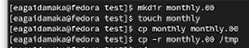

Рис.1

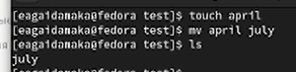

Рис.2

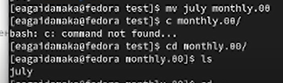

Рис.3

Рис.4

Рис.4

Рис.5

Рис.5

Рис.6

Рис.6

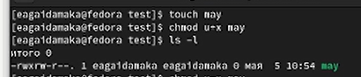

Рис.7

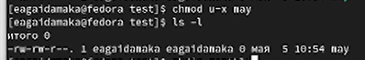

Рис.8

Рис.9

Рис.9

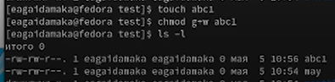

Рис.10

Копируем файл io.h в домашний каталог и переименовываем его в equipment.

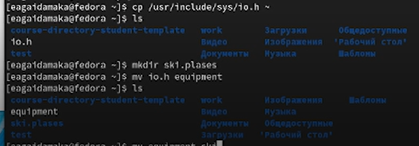

Рис.11

Создаем директорию ski.places и перемещаем туда файл equipment.

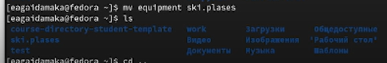

Рис.12

Переименовываем equipment в equiplist.

Рис.13

Рис.13

Создаем файл abc1, копируем его в ski.plases и переименовываем в equiplist2.

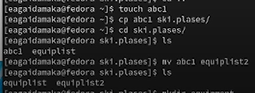

Рис.14

Перемещаем equiplist и equiplist2 в папку equipment.

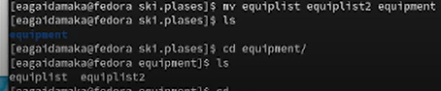

Рис.15

Создаем каталог newdir, перемещаем его в ski.plases, переименовываем в plans.

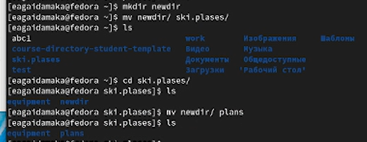

Рис.16

Создаем новые файлы.

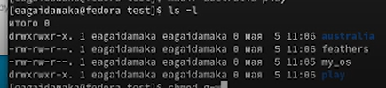

Рис.17

Опции для australia.

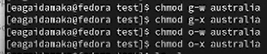

Рис.18

Опции для play.

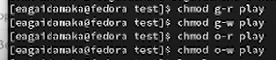

Рис.19

Опции для my_os.

Рис.20

Рис.20

На момент выполнения лаб. работы я не нашла файлы, указанные в задании, поэтому я их просто создала и записала разные строчки текста.

Рис.21

Рис.21

Копируем файл feathers в файл file.old

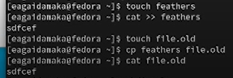

Рис.22

Перемещаем file.old в каталог play.

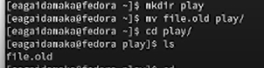

Рис.23

Копируем play в fun, перемещаем fun в play и переименовываем его в games.

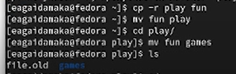

Рис.24

Лишаем владельца файла feathers права на чтение. Мы не можем переместить или скопировать файл.

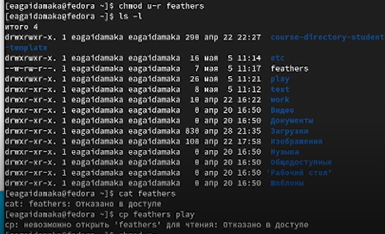

Рис.25

Лишаем владельца папки play права на чтение. Мы не можем перейти в папку.

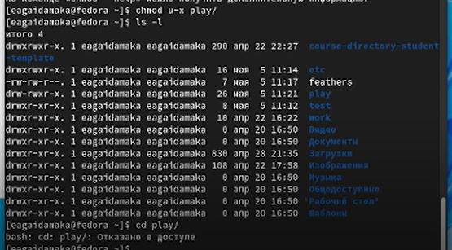

Рис.26

Читаем справку по командам.

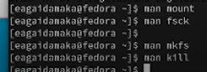

Рис.27

# Выводы

Благодаря данной работе я ознакомилась с файловой системой Linux, её структурой, именами и содержанием каталогов, приобрела практические навыки по применению команд для работы с файлами и каталогами, по управлению процессами (и работами), по проверке использования диска и обслуживанию файловой системы.